Bài tập cuối slide chương 2

Bài 3

ERD

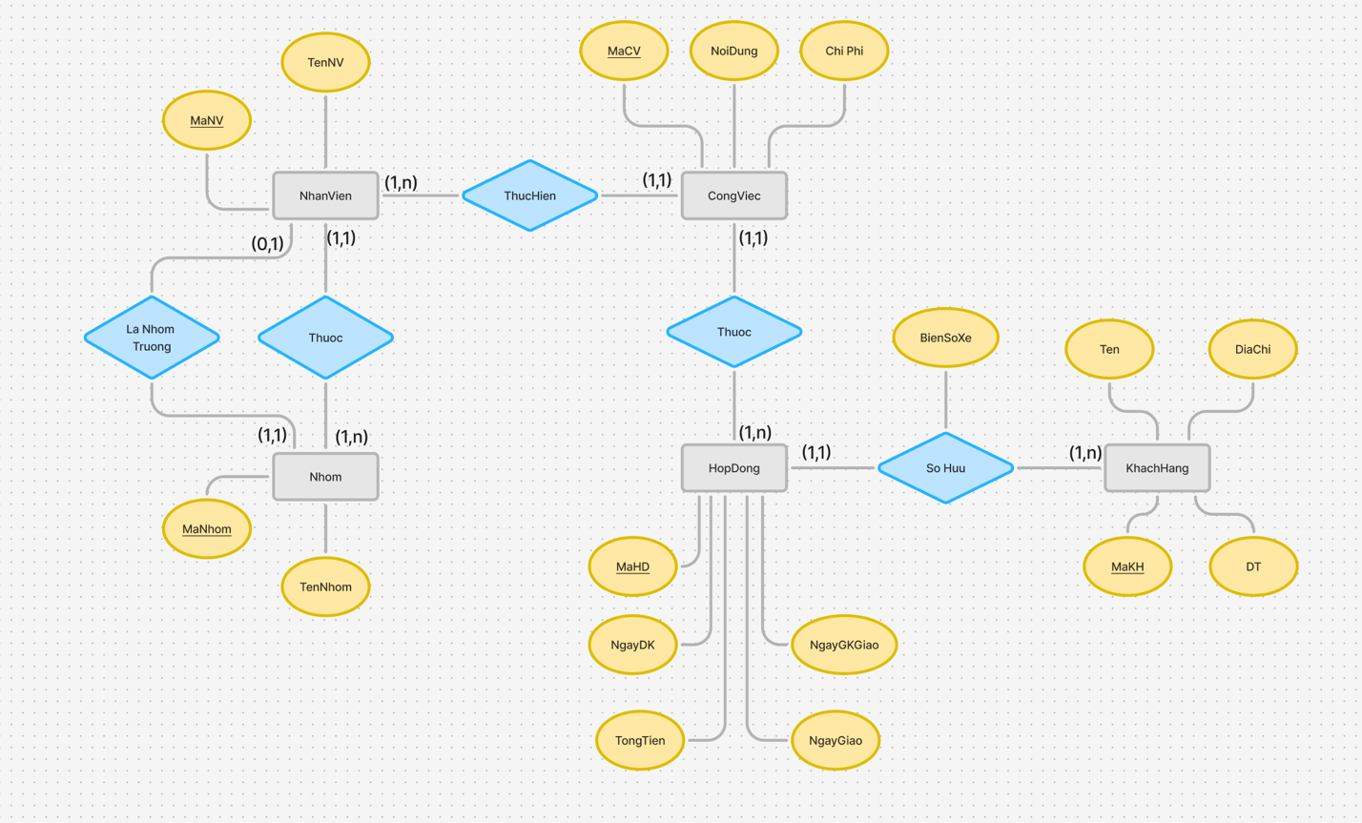

RD

NHANVIEN(MANV, HOTEN, PHAI, NGAYSINH, LUONG, MANHOM, MANQL)

NHOM(MANHOM, TENNHOM, MATRUONGPHONG, NGAYNHANCHUC)

CONGVIEC(MACV, NOIDUNG, CHIPHI, MANV)

HOPDONG(MAHD, NGAYDK, TONGTIEN, NGAYGKGIAO, NGAYGIAO, MAKH, BIENSOXE)

KHACHHANG(MAKH, HOTEN, DIACHI, DT)

CD

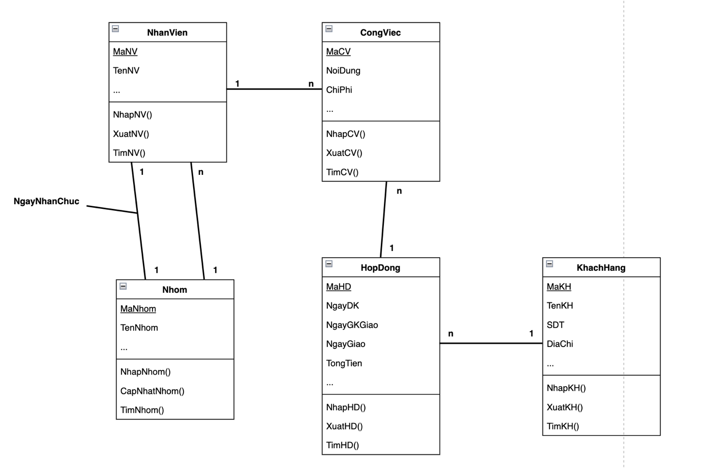

OOP

Class NhanVien {

MaNV char(5),

TenNV char(50),

…

NhapNV(),

XuatNV(),

TimNV()

}

Class Nhom {

MaNhom char(5),

TenNhom(50),

…

NhapNhom(),

CapNhatNhom(),

TimNhom()

}

Class CongViec {

MaCV char(5),

NoiDung char(255),

ChiPhi double,

…

NhapCV(),

XuatCV(),

TimCV()

}

Class HopDong {

MaHD char(5),

NgayDK date,

NgayGKGiao date,

NgayGiao date,

TongTien double,

…

NhapHD(),

XuatHD(),

TimHD()

}

Class KhachHang {

MaKH char(5),

TenKH char(50),

SDT char(20),

DiaChi char(255),

…

NhapKH(),

XuatKH(),

TimKH()

}

Bài 4

ERD

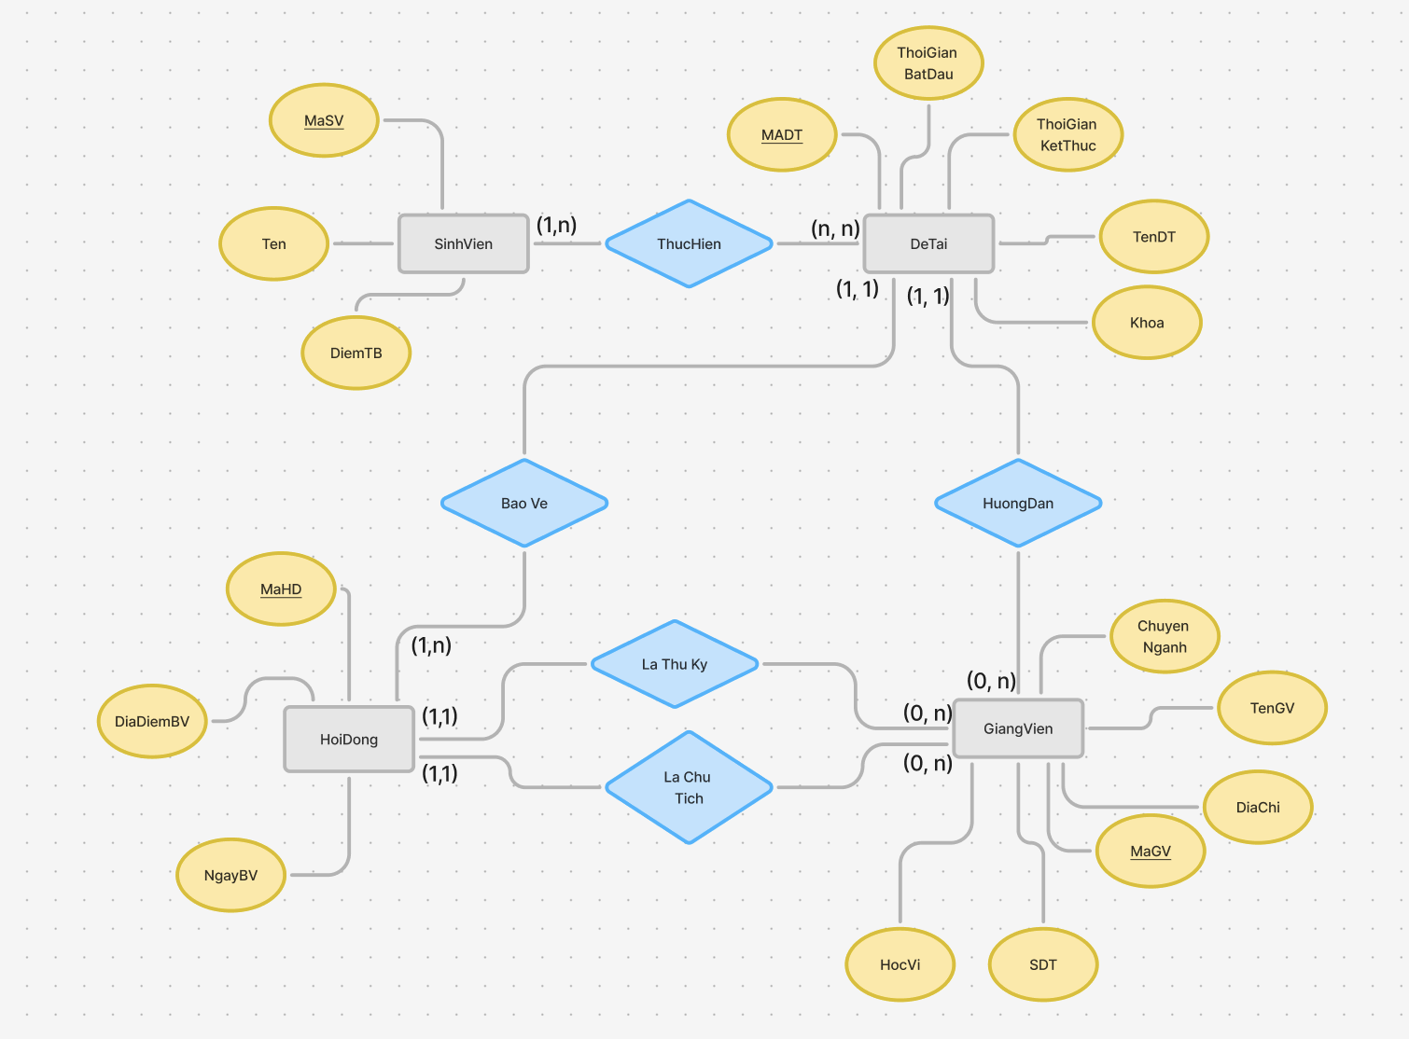

RD

SINHVIEN(MASV, TENSV, DIEMTB)

DETAI(MADT, TGBATDAU, TGKETTHUC, TENDT, KHOA, MANV, MAHD, MAGV)

GIANGVIEN(MAGV, TENGV, CHUYENNGANH, DIACHI, SDT, HOCVI)

HOIDONG(MAHD, DIADIEMBV, NGAYBV, THUKY, CHUTICH)

CD

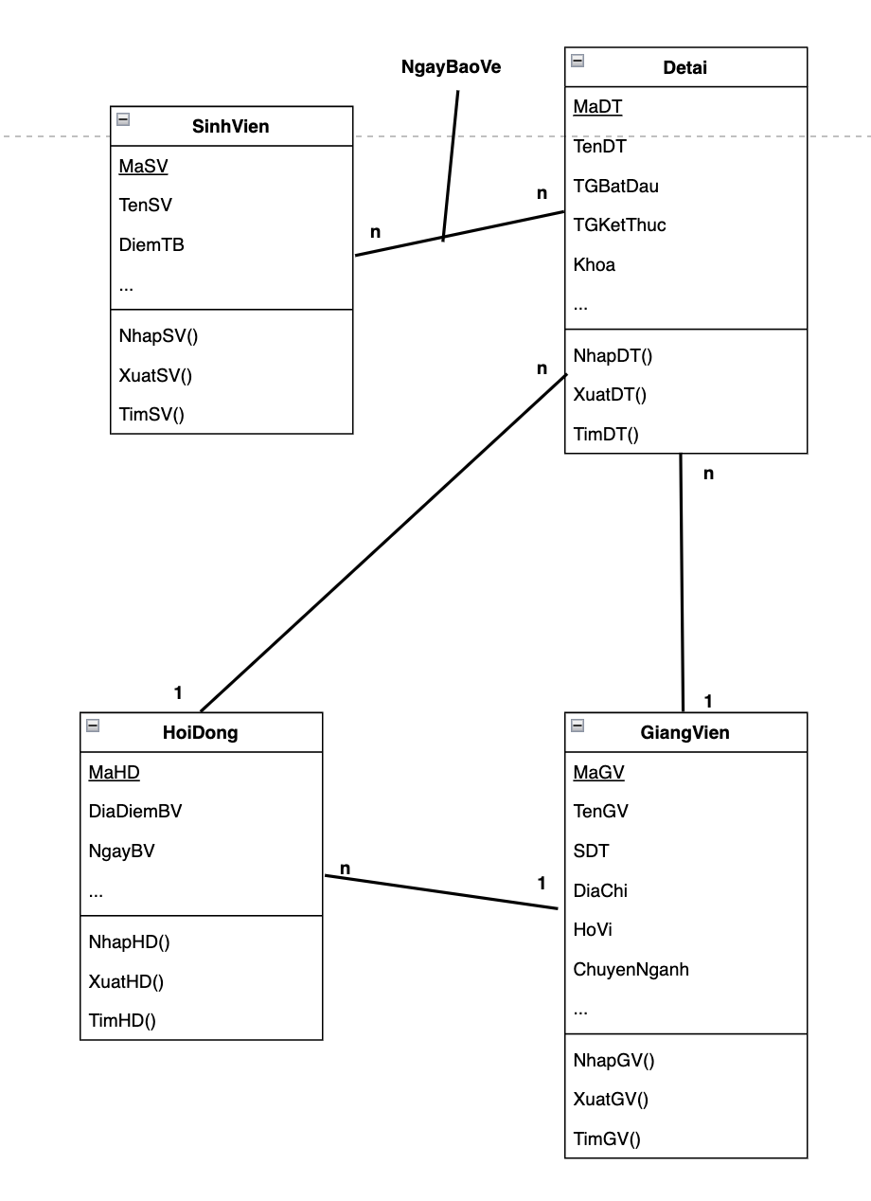

OOP

Class SinhVien {

MaSV char(5),

TenSV char(50),

DiemTB double,

…

NhapSV(),

XuatSV(),

TimSV()

}

Class DeTai {

MaDT char(5),

TenDT char(50)

TGBatDau date,

TGKetThuc date,

Khoa char(50),

…

NhapDT(),

CapNhatDT(),

TimDT()

}

Class GiangVien {

MaGV char(5),

TenGV char(50),

DiaChi char(255),

ChuyenNganh char(50),

SDT char(20),

HocVi char(50),

…

NhapGV(),

XuatGV(),

TimGV()

}

Class HoiDong {

MaHD char(5),

DiaDiem char(50),

NgayBV date,

…

NhapHD(),

CapNhatHD(),

TimHD()

}

Bài 5

ERD

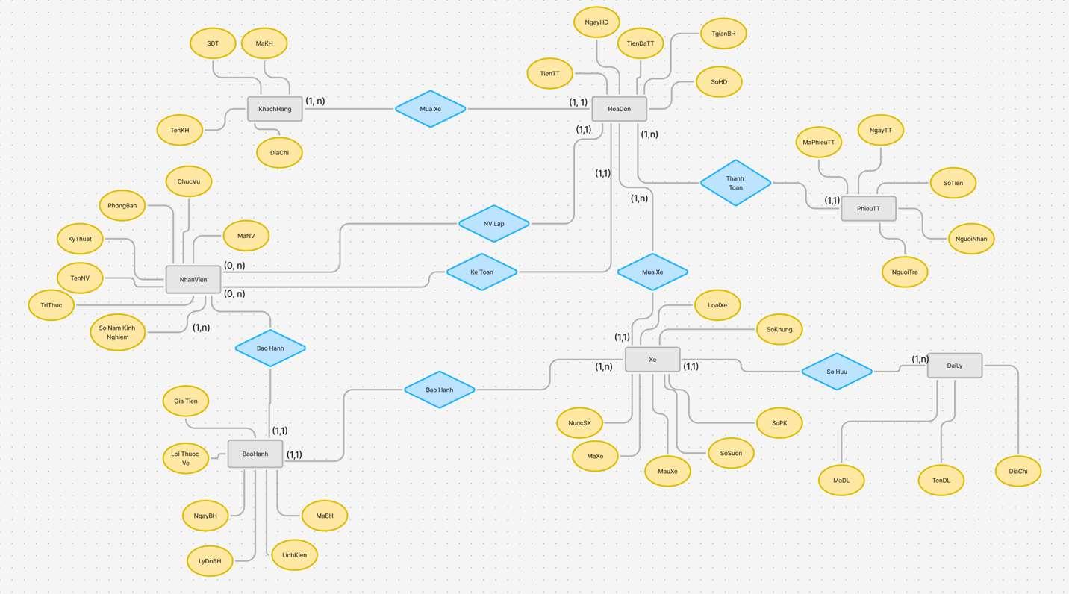

RD

KHACHHANG(MAKH, TENKH, SDT, DIACHI)

HOADON(SOHD, TGBAOHANH, NGAYHD, TIENDATHANHTOAN, TGIANBAOHANH, MAKH, NVLAP, KETOAN)

PHIEUTHANHTOAN(MAPHIEUTT, NGATT, SOTIEN, NGUOINHAN, NGUOITRA)

NHANVIEN(MANV, TENNV, CHUCVU, PHONGBAN, KYTHUAT, TRITHUC, SONAMKN)

XE(MAXE, LOAIXE, SOKHUNG, SOSUON, SOPK, MAUXE, NUOCSX, MADL)

DAILY(MADL, TENDL, DIACHI)

BAOHANH(MABH, NGAYBH, LYDOBH, LINHKIEN, LOITHUOCVE, GIATIEN, MAXE, MANV)

CD

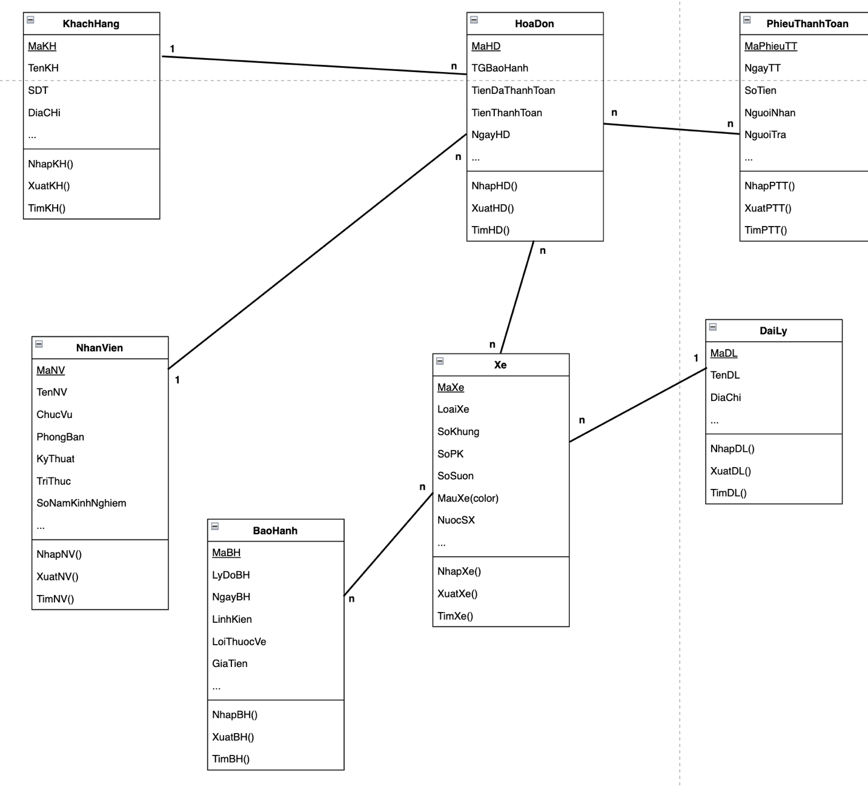

OOP

Class KhachHang {

MaKH char(5),

TenKH char(50),

SDT char(20),

DiaChi char(255),

…

NhapKH(),

XuatKH(),

TimKH()

}

Class HoaDon {

MaHD char(5),

TGBaoHanh date,

TienDaThanhToan date,

TienThanhToan date,

NgayHD date,

…

NhapHD(),

XuatHD(),

TimHD()

}

Class PhieuThanhToan {

MaPhieuTT char(5),

NgayTT date,

SoTien double,

NguoiNhan char(50),

NguoiTra char(50),

…

NhapPTT(),

XuatPTT(),

TimPTT()

}

Class NhanVien {

MaNV char(5),

TenNV char(50),

ChucVu char(50),

PhongBan char(50),

KyThuat char(50),

TriThuc char(50),

SoNamKinhNghiem double,

…

NhapNV(),

XuatNV(),

TimNV()

}

Class BaoHanh {

MaBH char(5),

LyDoBH char(255),

NgayBH date,

LinhKien char(50),

LoiThuocVe char(50),

GiaTien double,

…

NgayBH(),

XuatBH(),

TimBH()

}

Class Xe {

MaXe char(5),

LoaiXe char(50),

SoKhung char(50),

SoPK char(50),

SoSuon char(50),

MauXe char(50),

NuocSX char(50),

…

NhapXe(),

XuatXe(),

TimXe()

}

Class DaiLy {

MaDL char(5),

TenDL char(50),

DiaChi char(50),

…

NhapDL(),

XuatDL(),

TimDL()

}

